**Zoom sur vinification**

Le vigneron de l’association Le Clos du Pas Saint-Maurice effectue plusieurs tâches et suit un processus bien précis pour produire le noble vin blanc du Suresnes. Dans ce chapitre on décrit toutes les étapes essentielles avec tous les indicateurs nécessaires.

Le diagramme d’activité a été choisi pour synthétiser la démarche de vinification, car il permet de représenter les processus interactifs. Ce diagramme ci-dessous présente les grandes activités exercées dans le vignoble et qui sont effectuées par le vigneron et en incluant les différents tests :

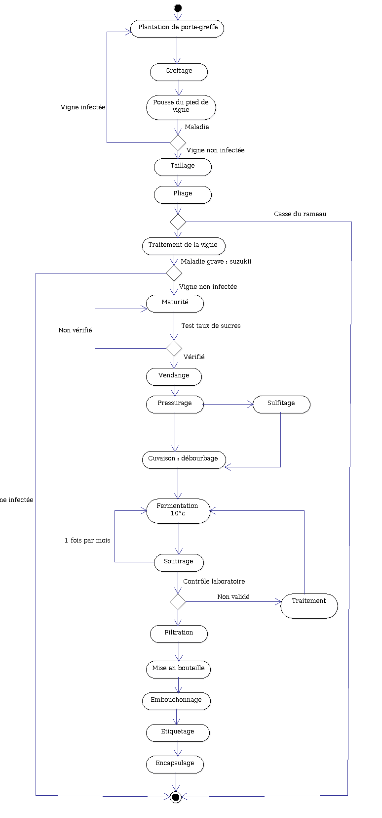

Problématique :

La gestion de vignoble est depuis plusieurs années est considérer comme un domaine traditionnel gérer par des gens qui ont d’expériences dans la vinification. Ainsi, l’enjeu prioritaire des gestionnaires d’association réside désormais dans l’adaptation d’un système d’information qui répond à un environnement en continuelle évolution.

Cependant, le déploiement d'une gestion de vignoble dans l'association doit être mûrement réfléchi. Il convient au préalable de définir clairement les étapes et les objectifs de la vinification et de vignoble. Ce processus a fait l’objet de la démarche de gestion que nous avons proposé.

D’autre part, les systèmes d’information de gestion des vignobles qui secondent cette démarche mettent à la disposition des vignerons et managers de l’association de véritables outils d’aide à la décision, et se veulent utiles à tous les niveaux du processus de vinification et de vente du vin blanc. Notre projet vient dans ce sens et se fixe ces mêmes objectifs adaptés à la vision stratégique de l’association.

Dans notre système nous allons identifier tous les pieds de vigne avec leurs position dans le vignoble à fin de garantir un suivi interactive sous une carte déployée sur notre application.

**Grands choix techniques :**

Dans le but de conduire un projet réel et de produire une application web de qualité qui répond aux besoins de l’Association dans des temps et des coûts prévisibles, il est nécessaire de choisir une méthode de développement et de déploiement.

UML est un langage graphique qui permet de représenter, de communiquer les divers aspects d’un système d’information avec des textes associés aux graphiques explicitant leur contenu. Il permet ainsi, de passer du modèle au système de manière lisible et argumentée. Lisible, car pour faire évoluer le système, il faut pouvoir faire le lien entre les objets du domaine et les objets du système. Argumentée, car les choix techniques sont complexes, indépendants et doivent être périodiquement révisés pour tenir compte de l’évolution des environnements.

Java Entreprise Edition, ou Java EE est une spécification pour la technique Java de Sun plus particulièrement destinée aux applications d’entreprise. L’implémentation de cette spécification contient un ensemble d’extensions au framework Java standard (JSE, Java Standard Edition) afin de faciliter la création d’applications réparties.

Le choix de cette technologie est justifié, d’une part par la maturité et la richesse de cette dernière et d’autre part, par la gratuité de la solution car il s’agit d’une technologie Open Source.

**Besoin :**

Cette phase consiste à recueillir les différents besoins fonctionnels et techniques qui seront traduits dans notre système par un ensemble de fonctionnalités et de technologies.

La première étape de cette phase a pour objectif d’étaler les besoins exprimés par le les dirigeants de l’association sur un ensemble de fonctionnalités et celà a été bien fait à travers deux rendez-vous, alors que la deuxième étape consiste à expliciter le besoin en termes de technologies et d’outils à utiliser afin de répondre aux besoins fonctionnels en prenant en considération le budget d’une telle association.

Notre projet consiste en la conception et le développement d’une application Web pour la gestion de vignoble. Cependant, cette application devra permettre de couvrir les volets suivant :

* Gestion du vignoble: permet de gérer les données concernant l’ensemble des étapes de la vinification à fin de produire le vin blanc.
* Gestion de stock: permet de renseigner pour l’association l’état du stock de leur production.
* Gestion des commandes : permet de gérer toutes les commandes et ventes de vignoble
* Gestion des profils : permet de définir les rôles des grands acteurs qui vont réagir avec notre système. Ces profils ainsi définis, représentent des profils types requis par chaque fonction dans l’association.

**Besoin technique**

L’architecture en couches est la conséquence inévitable d’une approche qui s’appuie sur la réalisation de composants réutilisables.

Dans le but de réaliser un système évolutif et modulaire, l’architecture adoptée est une architecture en couches qui garantit le maximum de découplage entre les couches logicielles mises en œuvre. Elle a ainsi les propriétés suivantes :

* Une couche ne communique qu'avec ses deux couches voisines immédiates
* Une couche délègue à la couche inférieure le travail qu’elle ne prend pas en charge
* Une couche retourne à la couche supérieure son résultat

Ainsi, une architecture n-tiers (architecture 4 tiers) a été adoptée pour la réalisation de gestion vignoble.

User case Nisrine

* **Diagramme de séquence : gestion données vignoble**

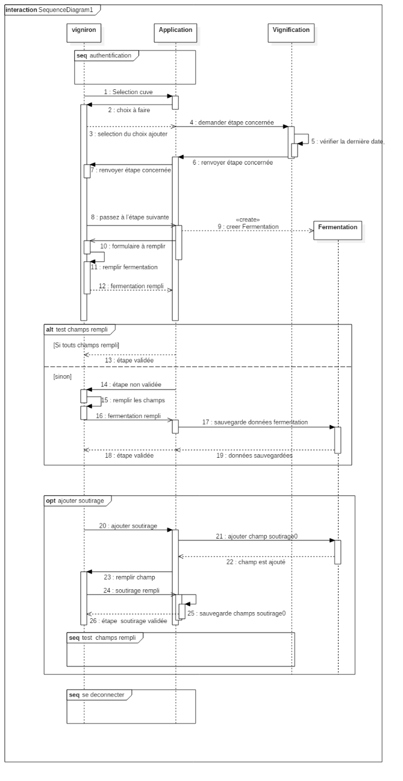

* **Diagramme de séquence : gestion étape de vignoble**

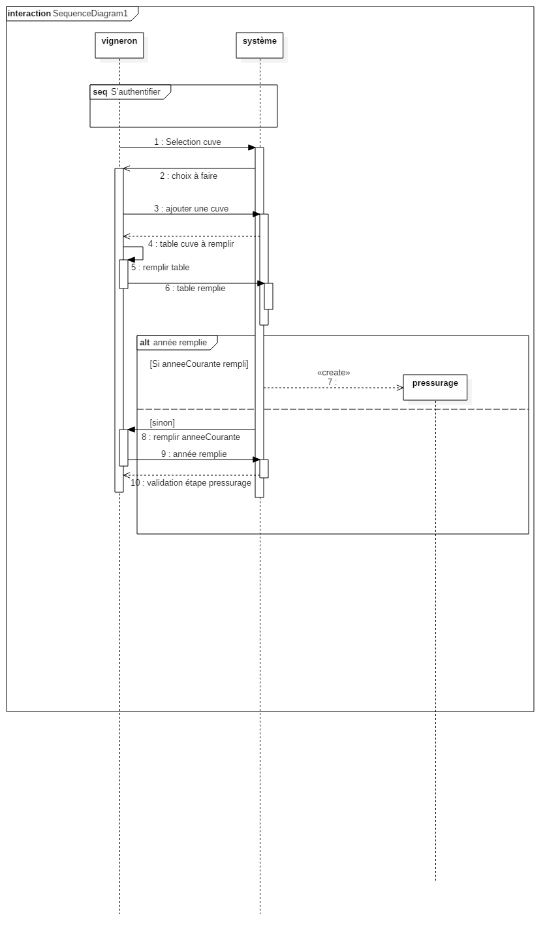

*********************************************************************************

Base de données

*********************************************************************************

Dans cette partie sera établi le modèle statique du système en présentant des tables candidates avant de projeter la partie fonctionnelle de l’application sur son architecture logicielle selon les couches qu’elle présente, à savoir : la couche présentation, la couche applicative, la couche objets métier et la couche accès aux données.

|  |  |
| --- | --- |
| Table | Signification |
| Vignoble | C’est la classe associative qui rassemble toutes les tables et qui référencie notre vignoble dans une année bien précise |
| Utilisateur | Fait référence aux comptes de tous les profils qui vont utiliser notre application |
| Bouteille | C’est la table qui décrit notre produit essentiel |
| Stock | Il s’agit du nombre du bouteille qui existe dans notre vignoble |
| Commande | C’est une table associative dont laquelle en précise qui a fait la commande du quoi et dans quelle date. |
| Cuve | Il s’agit d’une table dont laquelle on stock tous les éléments nécessaires à chaque étapes de la vinification. |
| Parcelle_de_vigne | Fait référence à toutes les parcelles qui constituent le vignoble |
| Pied_de_vigne | Désigne les caractéristiques de tous les pieds de vigne de vignoble dès la mise en place de l’application. |

Le diagramme ci-après illustre les différentes tables en spécifiant les interactions entres ces tables :

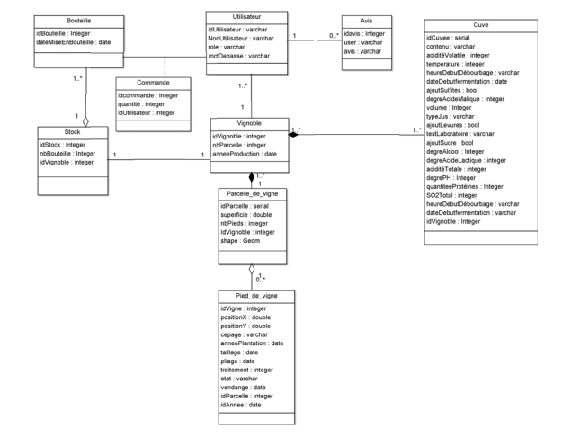

**************************************

Classe diagramme

Le diagramme des classes de l’application représente les différentes relations et liaisons entre les classes candidates du système appelées aussi objets persistants. Le diagramme ci-dessous illustre les différentes classes qui vont constituer notre système :

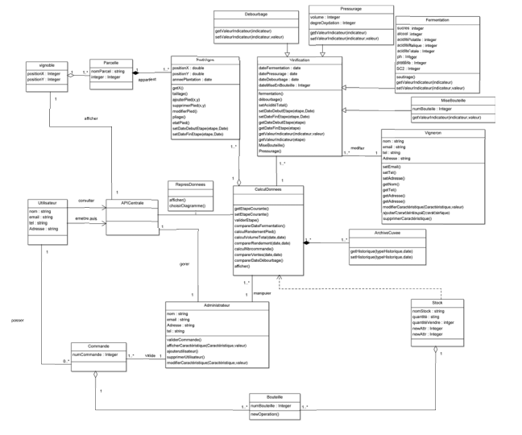

********************************************************************************

Navigation

L’acteur Utilisateur dispose de plusieurs fonctionnalités portant notamment sur la consultation et le suivi des activités de l’association. Afin d’avoir une vision concrète sur l’accès qu’il a vers ces fonctionnalités, la figure ci-dessous propose le diagramme de navigation correspondant à cet acteur.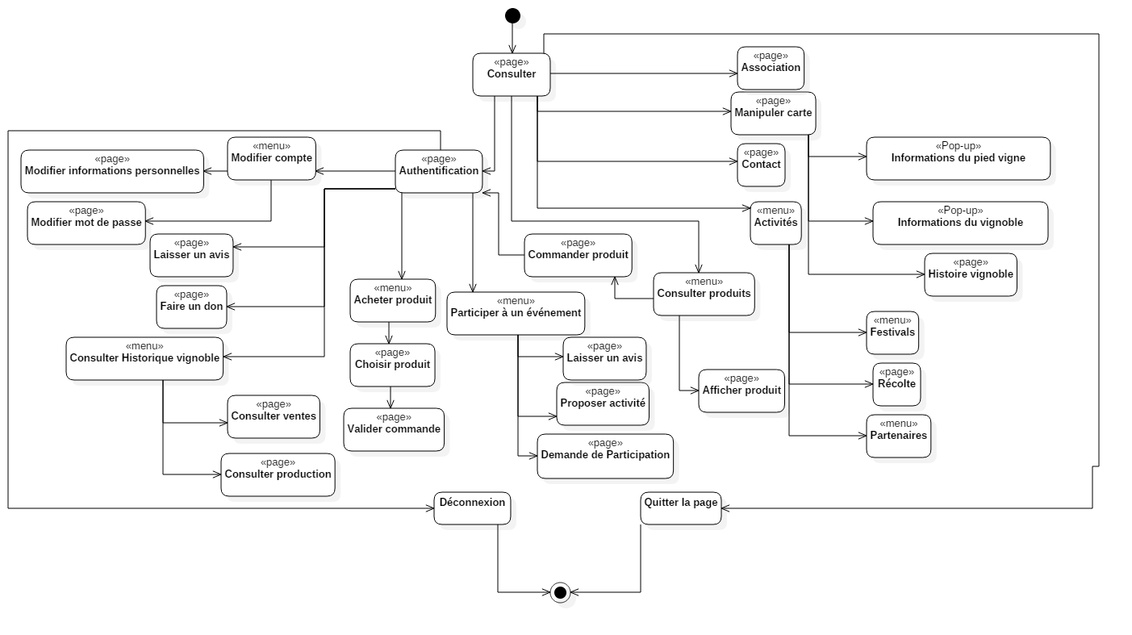

L’application offre à l’acteur Administrateur plusieurs fonctionnalités se rapportant à la gestion du stock et à la gestion des profils ainsi la gestion des différentes publications et activités de l’association. L’enchaînement des pages offrant ces fonctionnalités est bien illustré par le diagramme de navigation présenté sur la figure suivante :

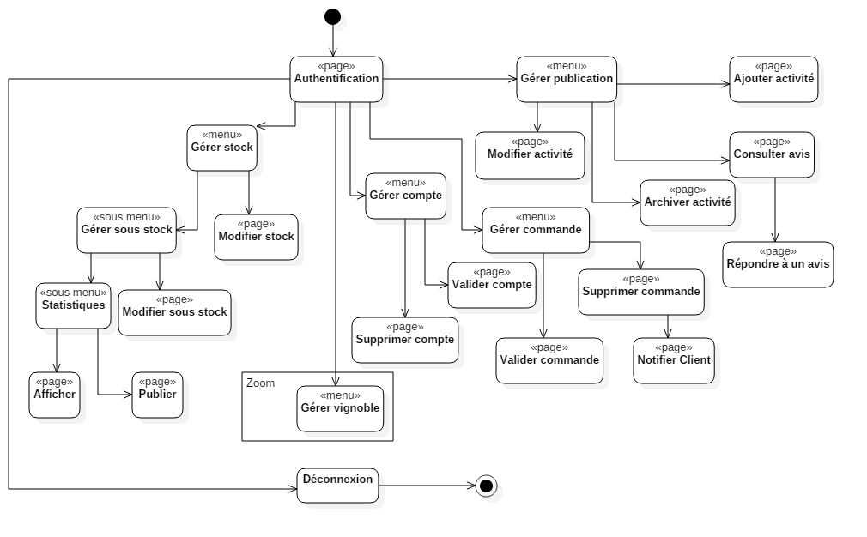

Afin d’éviter l’encombrement du diagramme de navigation de l’acteur vigneron, et pour une meilleur lisibilité, un cadrant intitulé « Zoom» n’a pas été détaillé sur ce même diagramme. La figure ci-après, fait un zoom sur cette partie du diagramme de navigation qui concerne la gestion du de vignoble :

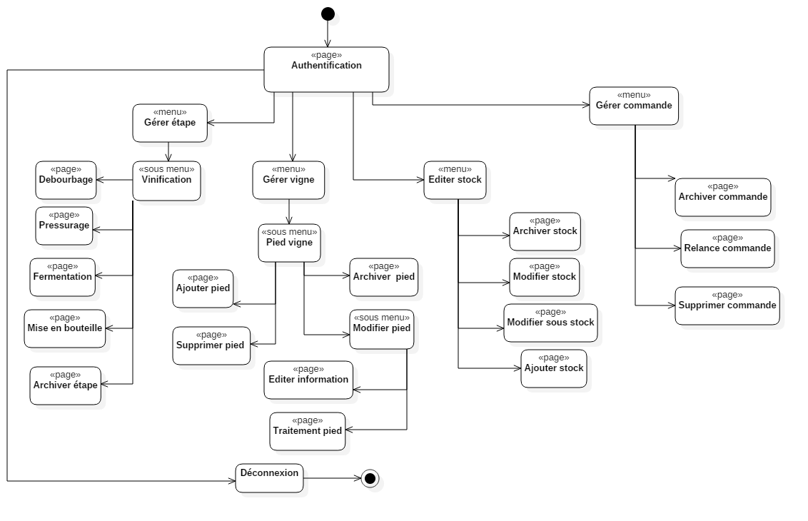

********************************************************************************

**Architecture**

L’architecture adoptée est une architecture en couches qui sépare distinctement les quatre couches suivantes :

1. **Couche présentation**

La couche présentation fait l'interface avec l'utilisateur. Sa première tâche est d'afficher les données qu'elle a récupérées auprès de la couche accès aux données. Sa seconde tâche est de recevoir toutes les actions de l'utilisateur (clic de souris, sélection d'une entrée, boutons, …). Ses différents événements sont envoyés à la couche applicative.

1. **Couche applicative**

La couche Métier joue le rôle principal dans la synchronisation de la couche présentation et la couche accès aux données. Elle reçoit tous les événements de l'utilisateur et enclenche les actions à effectuer. Si une action nécessite un changement de données, c’est cette couche qui possède les outils pour demander la modification des données à la couche accès aux données et ensuite avertit la couche présentation que les données ont changé pour que celle-ci se mette à jour. Certains événements de l'utilisateur ne concernent pas les données mais la couche présentation elle même. Dans ce cas, elle demande à la couche présentation de se modifier.

1. **Couche objets métier**

La couche objets métier est représentée par l’ensemble des entités persistantes de l’application. Ces entités représentent les Entity Bean pris en charge par EJB Ils possèdent entre autre les propriétés suivantes :

* Ce sont des objets qui savent se mapper dans une base de données
* Ils utilisent un mécanisme de persistance
* Ils servent à représenter sous forme d'objets des données situées dans une base de données
* Le plus souvent un objet = une ou plusieurs ligne(s) dans une ou plusieurs table(s)

1. **Couche accès aux données**

La couche accès aux données assure la gestion des données de l’application et garantit leur intégrité. Elle offre des méthodes pour mettre à jour ces données (insertion suppression, changement de valeur).

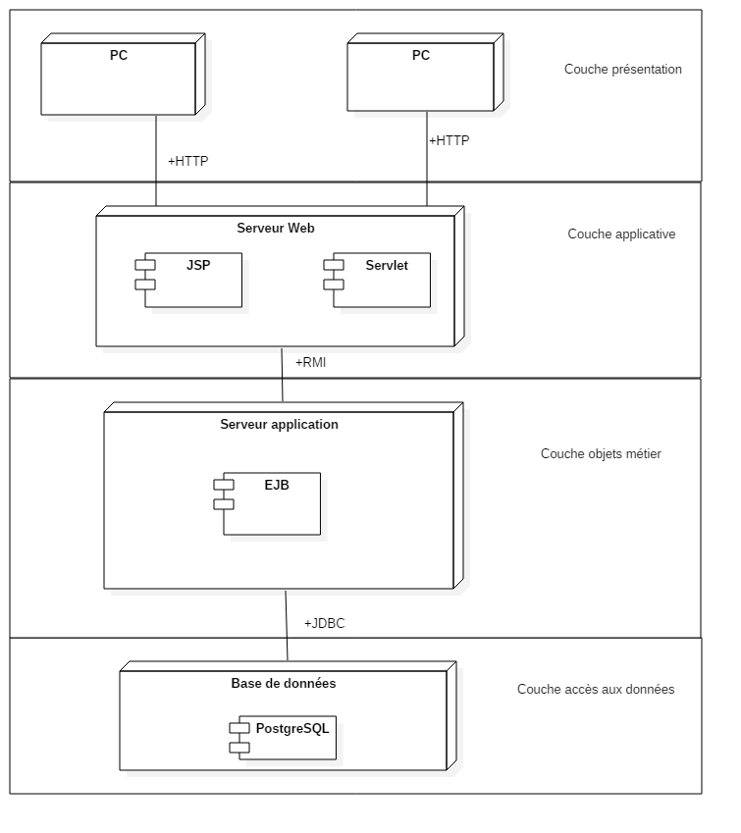

Définition :

* Les servlets

Une servlet est un programme java déployé sur un serveur web Chargée automatiquement dans le serveur ou à la demande d’un client, une fois déployée elle reste en attente des requêtes clients, il génère dynamiquement des données sous format de pages Web (format HTML ou XML)

* Les JSPs

Composants permettant de générer dynamiquement des pages web. Le modèle JSP est dérivé du modèle servlet .À l’appel d’un client, le serveur Web appelle le moteur JSP pour générer le code source, le compile pour générer l’exécutable de la servlet qui traite la requête

* EJB

Reçoit l’information du tier application la traite et met à jour les données stockées dans le tier gestion des ressources, il récupère l’information stockée dans le tier gestion des ressources la traite et renvoie le résultat de ses traitements au client